**M152** – ePortfolio Wetter

Projektarbeit  
  
  
  
  
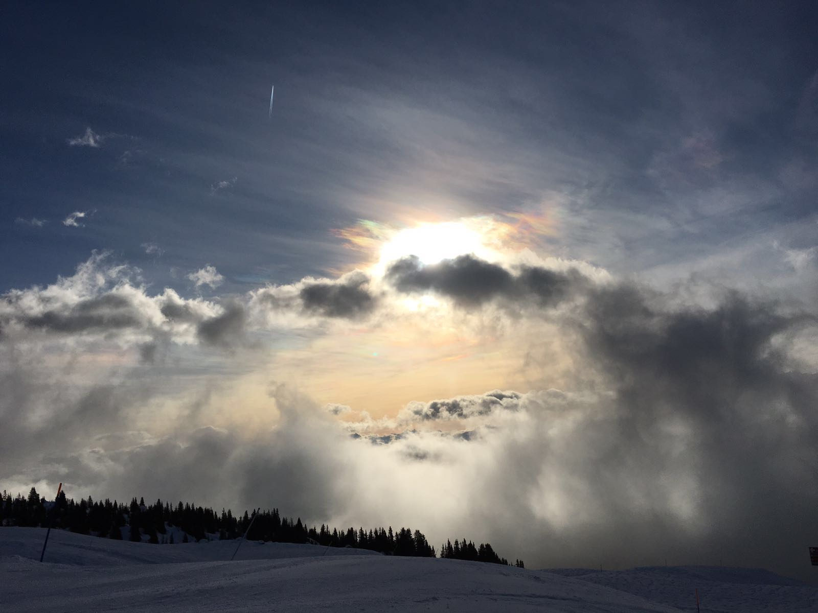

**Vorgelegt durch:**         David Oberholzer und Fabio Litscher  
  
**Vorgelegt bei:**        Oliver Lux  
  
**Einreichungsdatum:**   14. Mai 2016  
  
**Dokumentversion:**        1.0

# Inhalt

Inhalt 2

1 Vorwort 3

2 Einleitung & Thematik 3

3 Planung 4

4 Auftragsaufteilung 5

5 Rahmenbedingungen 5

5.1 Allgemein 5

5.2 Technologien 5

6 Funktionalitäten 6

6.1 Navigation 6

6.2 Lightbox 6

6.3 Responsive Design 6

7 Gestaltung 6

7.1 Typografie 6

7.2 Farbauswahl 6

7.3 Mockups 7

8 Dokumentation Bilder 10

8.1 David Oberholzer 10

8.1.1 Schnee, Berge und Sonnenwetter 10

8.1.2 Sonne 12

8.1.3 Wolken die die Sonne beinahe umschliessen 14

8.1.4 Nebel im Tal 16

8.1.5 Tessin – Blauer Himmel mit ein paar Wolken 18

8.2 c 20

8.2.1 Schleierwolken im Sonnenlicht 20

8.2.2 Meer, Felsen und Wolken 22

8.2.3 Nebelmeer mit leichtem Abendrot in der Ferne 24

8.2.4 Bodensee in düsterer Stimmung 26

8.2.5 Strahlende Sonne und leichter Nebel 28

9 Dokumentation Video 30

9.1 Beschreibung 30

9.2 Reflexion 30

10 Fazit 31

10.1 David Oberholzer 31

10.2 Fabio Litscher 31

# Vorwort

Während dem letzten Jahr der Informatiklehre des alten Bildungsplanes wird das Modul 152, eines der letzten Module, in der Schule unterrichtet. Dabei geht es um den professionellen Umgang mit Medieninhalt im Zusammenhang mit Webseiten. Man lernt Kriterien zur Bild- und Videobearbeitung kennen und wendet diese an. Man lernt, welche Möglichkeiten es gibt, Medien in einen Webauftritt einzubinden und wie man diese anwendet.

Dieser übermittelte Stoff dient als Grundlage für die Projektarbeit in diesem Modul. In folgendem Dokument werden die Planung, die Konzeption und die Umsetzung aufgezeigt. Die Webseite selber ist nach Projektschluss im Anhang zu finden.

# Einleitung & Thematik

In diesem Projekt geht es um das Erstellen eines ePortfolios. Ein ePortfolio hat den Sinn ein gewisses Thema mit Bildern und anderen medialen Inhalten darzustellen. In unserem Projekt haben wir uns auf das Thema Wetter geeinigt. Wir zeigen in unserem ePortfolio einige von uns gemachte und bearbeitete Bilder des Wetters. Ziel ist es, unsere Fertigkeiten im Zusammenhang mit der Bild-, Videobearbeitung, Logoerstellung und Erstellung von Webauftritten aufzuzeigen, um somit das von uns gewählte Thema auf eine interessante und schöne Art darzustellen.

# Planung

|  |  |  |  |
| --- | --- | --- | --- |
| Nr | Auftrag | Kurzbeschreibung | Bis |
| 1 | Planung | Die Projektplanung ist vollständig fertig | 26.10.2015 |
| 2 | Auftragsaufteilung | Die geplanten Aufträge sind vollständig aufgeteilt | 02.11.2015 |
| 3 | Definition von Inhaltselementen | Es ist definiert, welche Funktionalitäten in die Webseite eingebaut werden sollen | 09.11.2015 |
| 4 | Erste Gestaltungsentwürfe | Erste Ideen sammeln, wie wir den Auftritt bestenfalls gestalten können | 04.01.2016 |
| 5 | Bilder machen | Beide Teilnehmer am Projekt machen fünf Bilder, die in das Projekt mit einfliessen | 07.03.2016 |
| 6 | Bildbearbeitungen | Die Bilder werden bearbeitet und die Änderungen dokumentiert | 11.04.2016 |
| 7 | Video machen | Ein Video zum Thema wurde gedreht | 14.03.2016 |
| 8 | Videobearbeitung | Das Video wurde fertig bearbeitet und die Änderungen dokumentiert | 28.04.2016 |
| 9 | Grundstruktur Webseite | Die Grundstruktur der Webseite ist programmiert | 28.03.2016 |
| 10 | Logo | Ein Logo ist kreiert | 28.03.2016 |
| 11 | Medieneinbindung | Die bearbeiteten Medien wurden in die Webseite eingebaut | 02.05.2016 |
| 12 | Dokumentation | Die Dokumentation ist vervollständigt und an diesem Tag abgegeben | 14.05.2016 |
| 13 | ePortfolio | Die gesamte Webseite wurde mit einer Grösse unter 20MB abgegeben | 14.05.2016 |
| 14 | Präsentation | Eine Powerpoint-Präsentation (oder andere Medien) wurde erstellt und ist einsatzbereit zur Präsentation des Projekts | 16.05.2016 |

# Auftragsaufteilung

Die Auftragsbeschreibungen/-bezeichnungen sind nach ihrer Nummer in Kapitel vier zu finden. In der nachfolgenden Liste ist aufgezeigt, wer an welchen Aufträgen beteiligt ist.

* 1 🡪 David Oberholzer
* 2 🡪 David Oberholzer
* 3 🡪 Fabio Litscher & David Oberholzer
* 4 🡪 Fabio Litscher & David Oberholzer
* 5 🡪 Fabio Litscher & David Oberholzer
* 6 🡪 Fabio Litscher & David Oberholzer
* 7 🡪 Fabio Litscher
* 8 🡪 Fabio Litscher
* 9 🡪 Fabio Litscher & David Oberholzer
* 10 🡪 Fabio Litscher
* 11 🡪 David Oberholzer
* 12 🡪 Fabio Litscher & David Oberholzer
* 13 🡪 Fabio Litscher & David Oberholzer
* 14 🡪 Fabio Litscher & David Oberholzer

# Rahmenbedingungen

## Allgemein

* Das Projekt wird ausschliesslich durch die zwei Lernenden Fabio Litscher & David Oberholzer durchgeführt und umgesetzt.
* Das Projekt wird nach den Vorgaben im Auftrag durchgeführt.

## Technologien

Die folgenden Technologien werden für das Projekt eingesetzt:

* AngularJS
* HTML
* CSS
* Standard Bootstrap

# Funktionalitäten

## Navigation

Das ePortfolio besitzt eine klare Navigation um durch die Webseite zu navigieren.

## Lightbox

Um die Bilder einzeln auf der Webseite schöner anzuzeigen, wird bei Klick auf ein Bild eine Lightbox geöffnet. Diese verhält sich ähnlich wie ein Popup, das auf einer Webseite erscheint. Das Bild kann so genauer und grösser angesehen werden.

## Responsive Design

Wir möchten die Funktionalität Responsive Design mit unserem ePortfolio erreichen. Der Inhalt soll auf allen möglichen Endgeräten so gut als möglich angezeigt werden. Unsere Erfahrungen mit der Implementation dieser Funktionalität sind allerdings beschränkt, weshalb wir nur versuchen es so gut als möglich hinzukriegen. Die Funktionalität geht als KANN-Anforderung in unser Projekt ein. Sie muss nicht zwingend zu hundert Prozent funktionieren.

# Gestaltung

## Typografie

Für das ePortfolio werden maximal folgende drei Schriftarten eingesetzt:

* Raleway <https://www.google.com/fonts/specimen/Raleway>
* Roboto Mono <https://www.google.com/fonts/specimen/Roboto+Mono>
* Eras Demi ITC <https://www.microsoft.com/typography/fonts/font.aspx?FMID=947>

## Farbauswahl

Die im ePortfolio verwendeten Farben beschränken sich auf die nachfolgenden:

* Grau / Hellgrau
* Blasses Blau / Blau-Grau
* Weiss

## Mockups

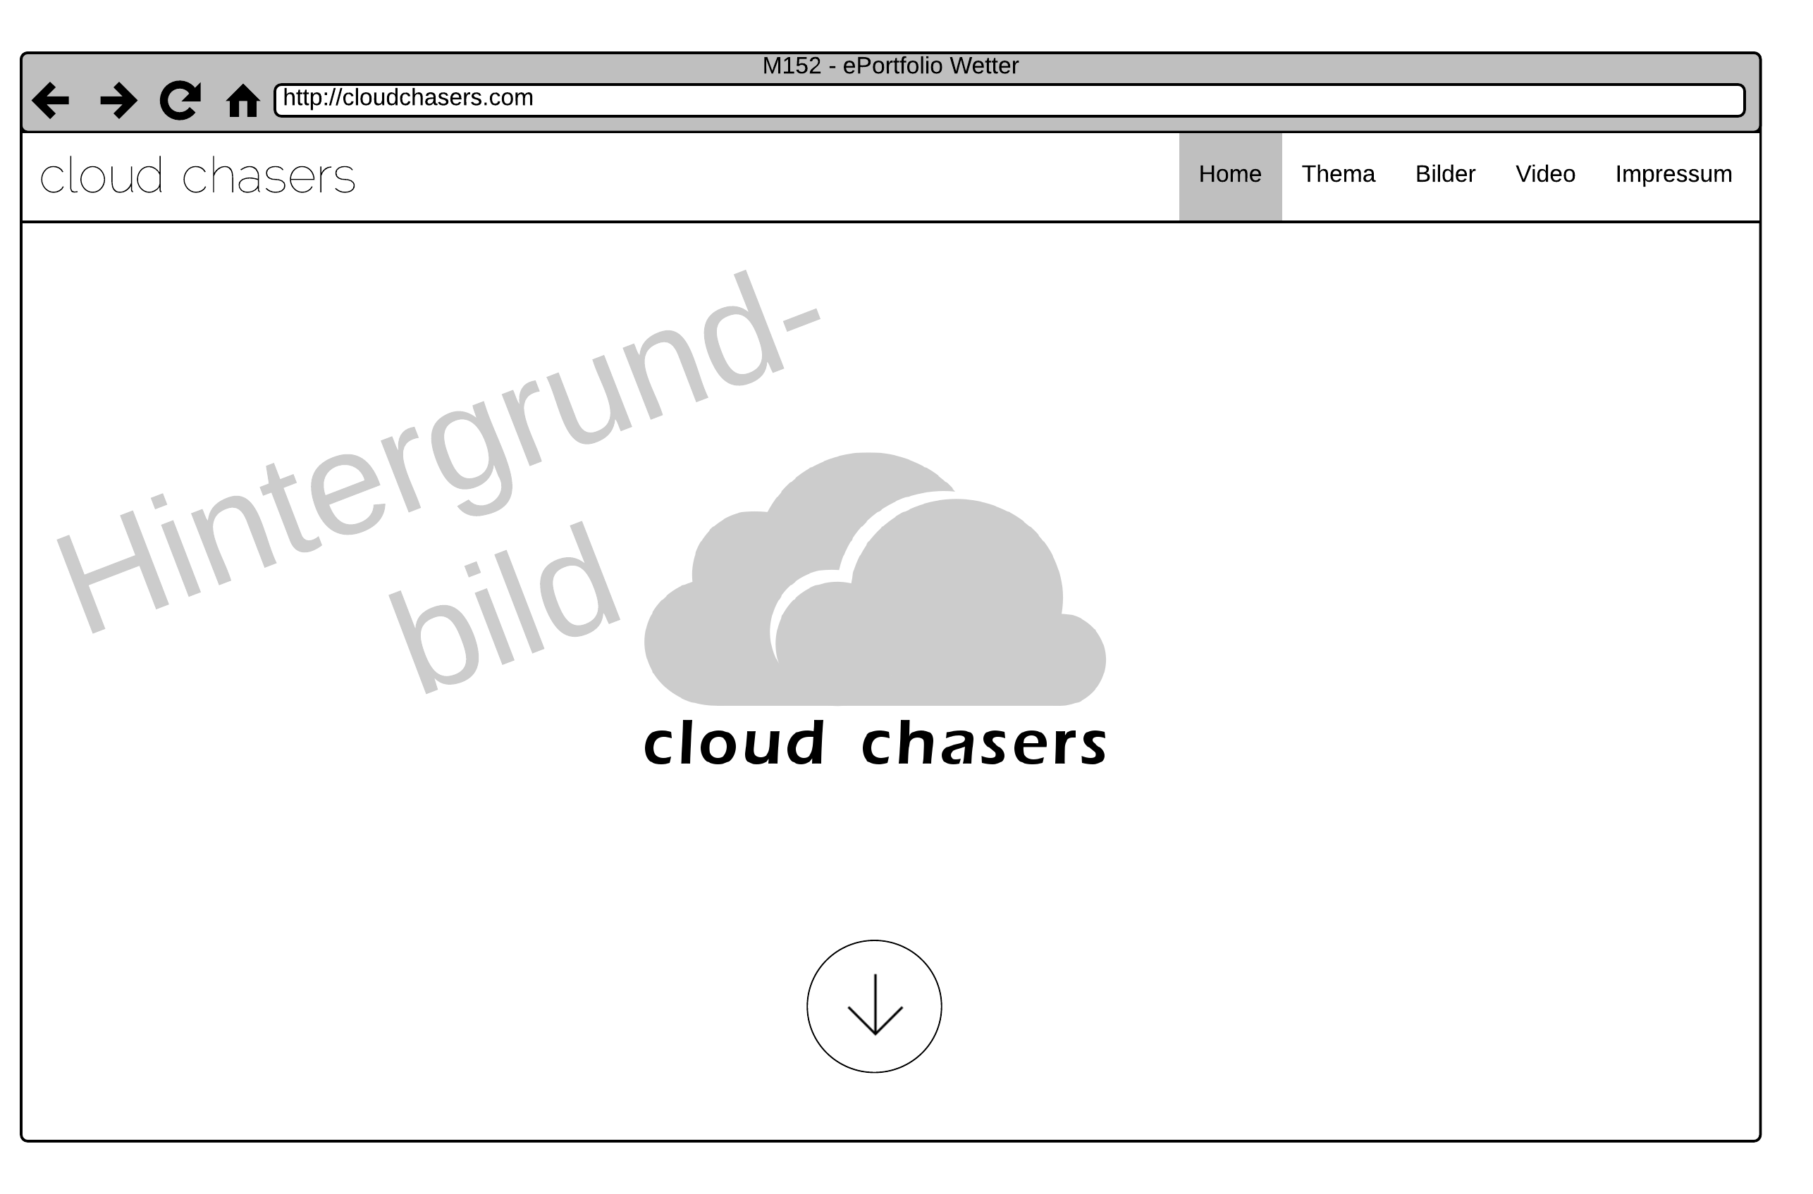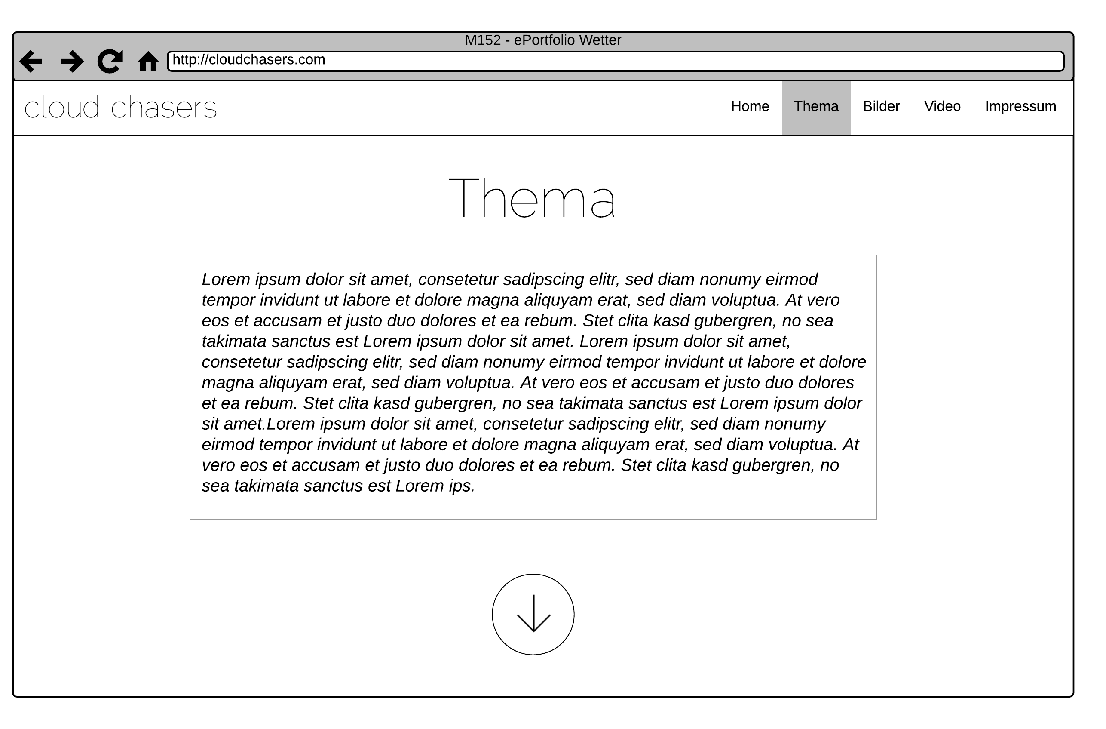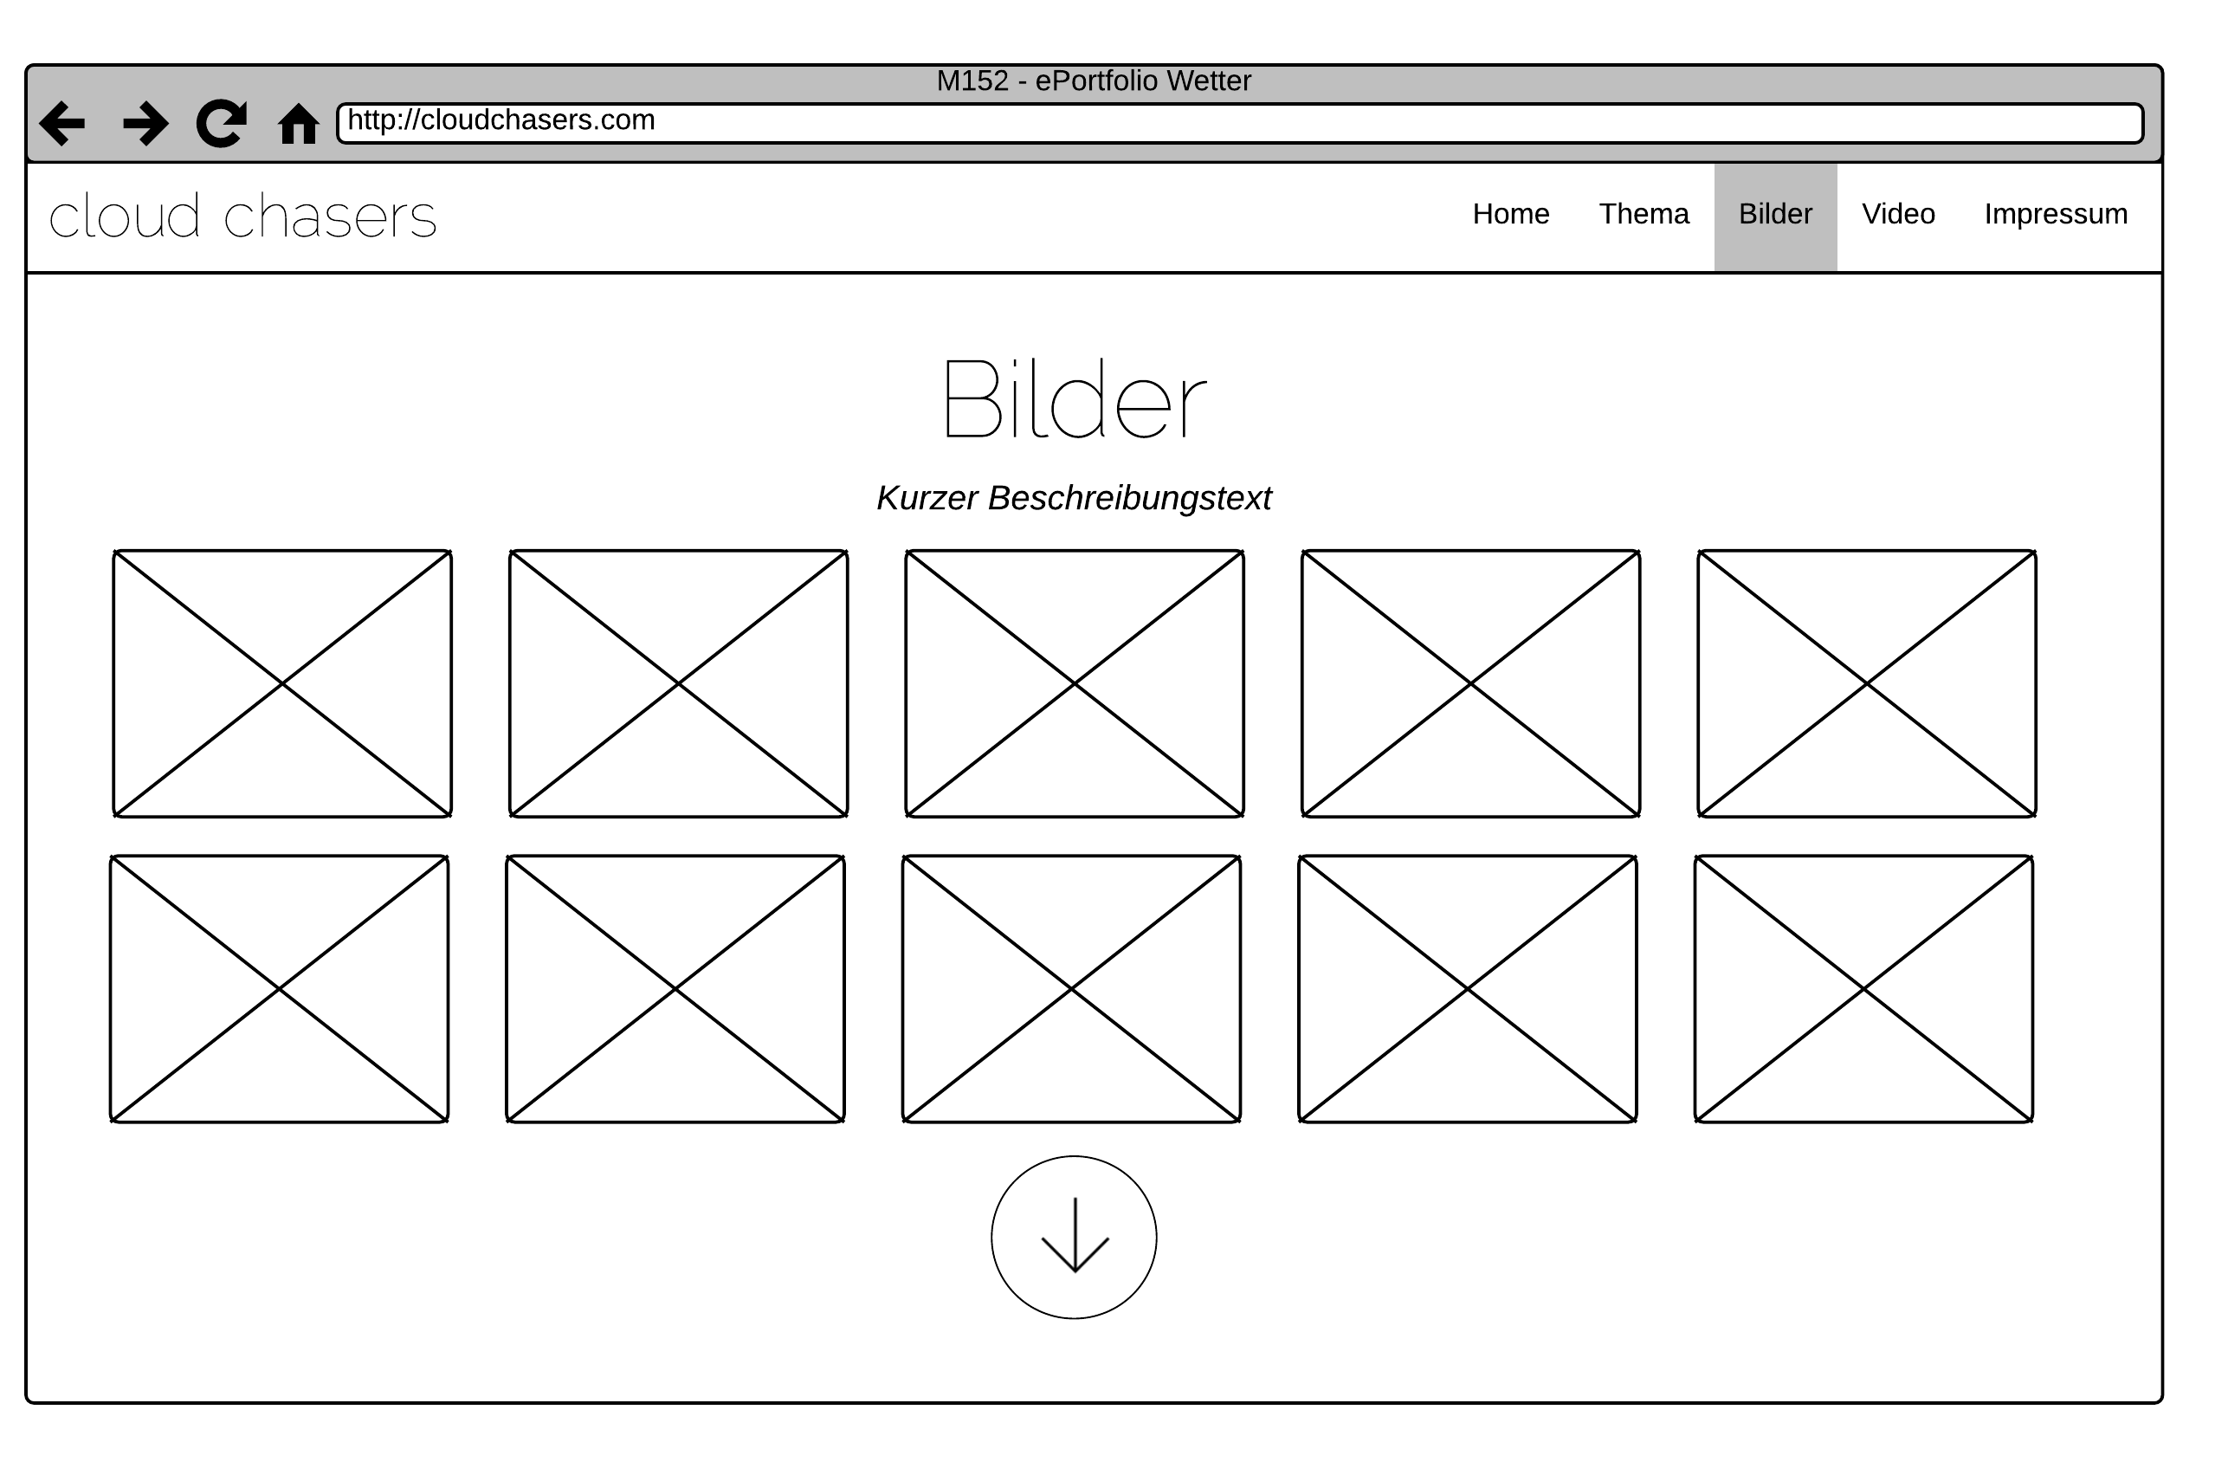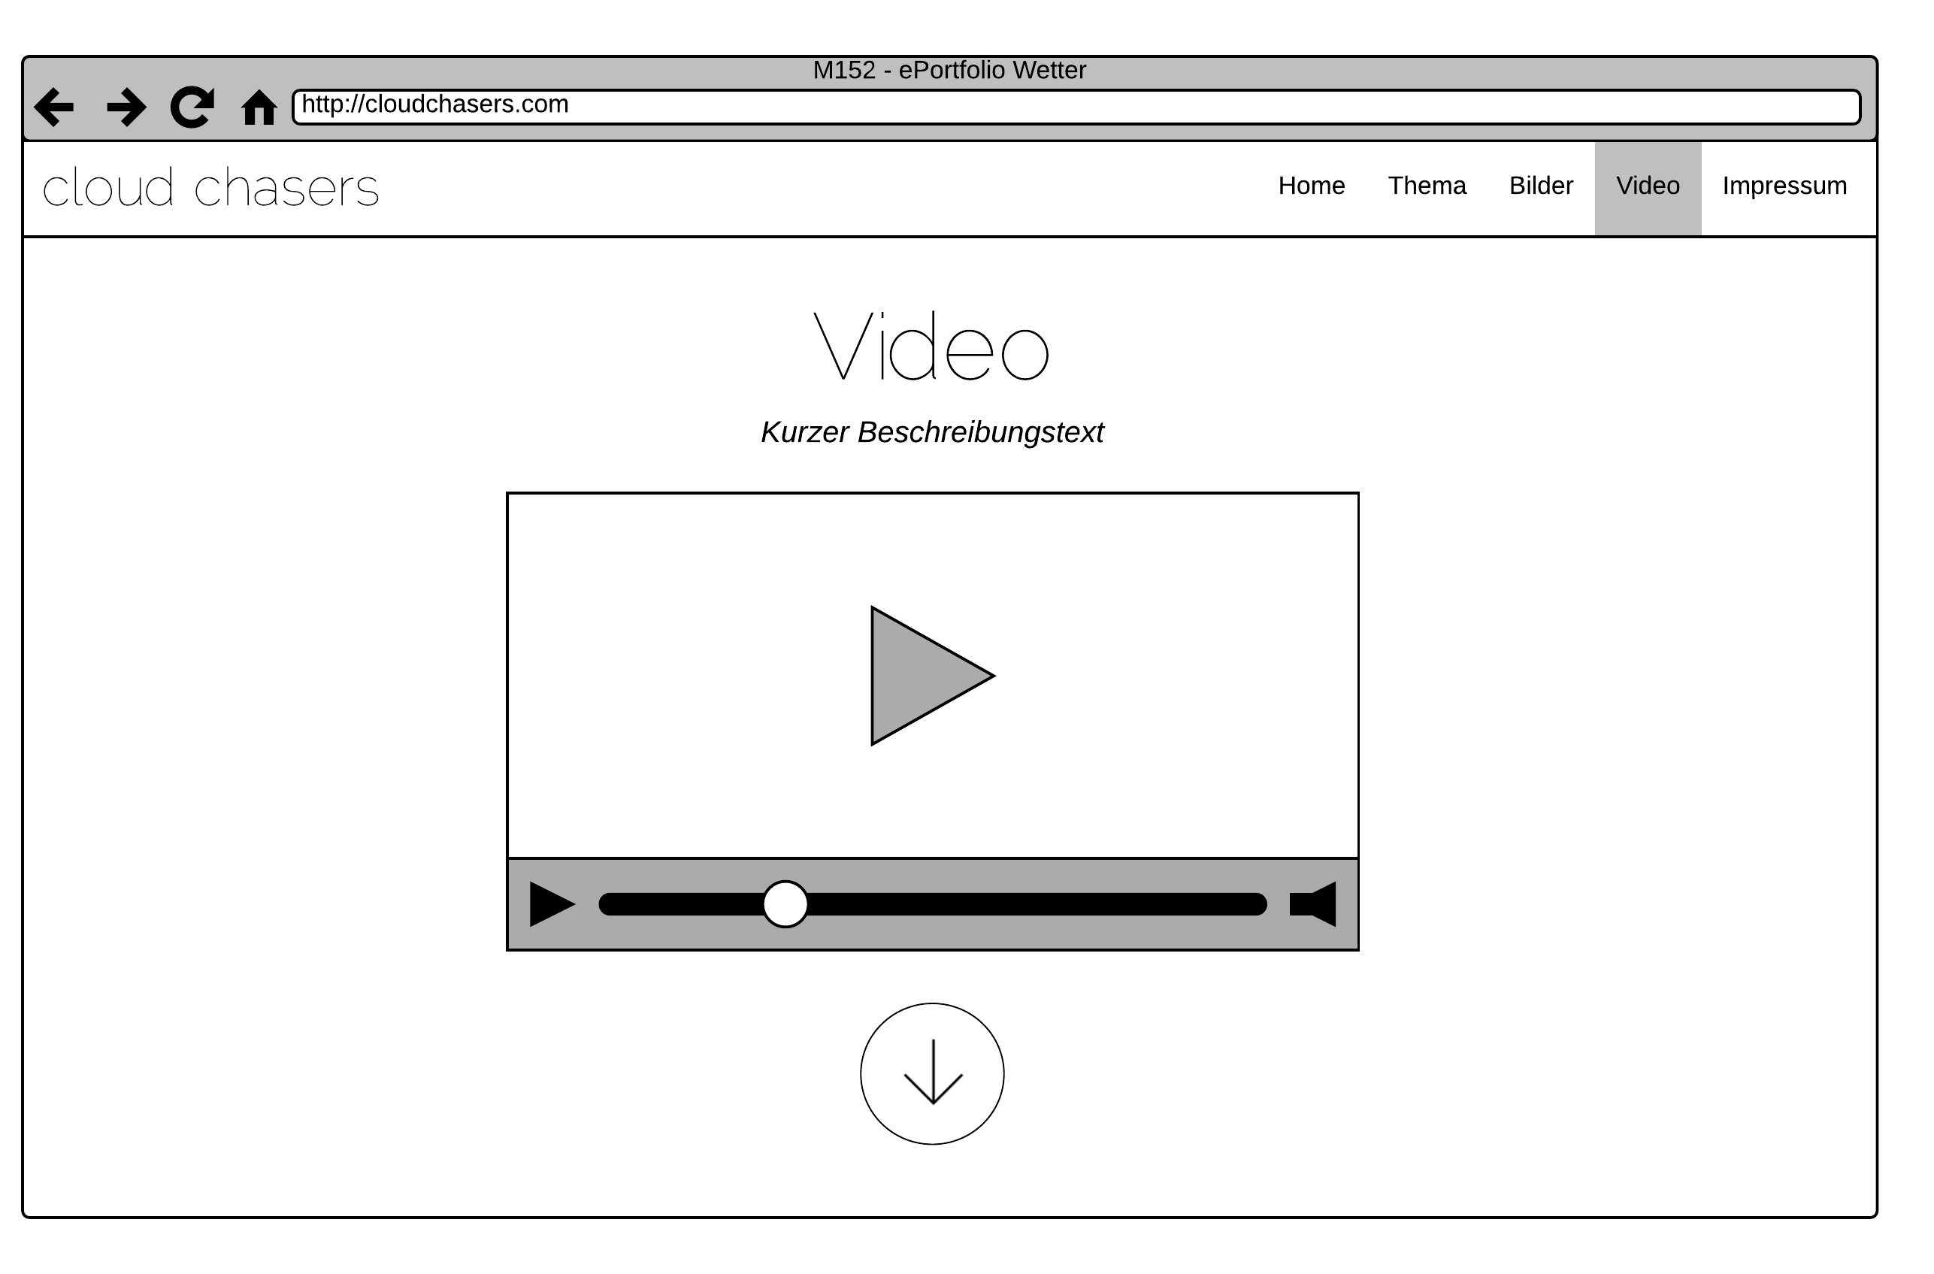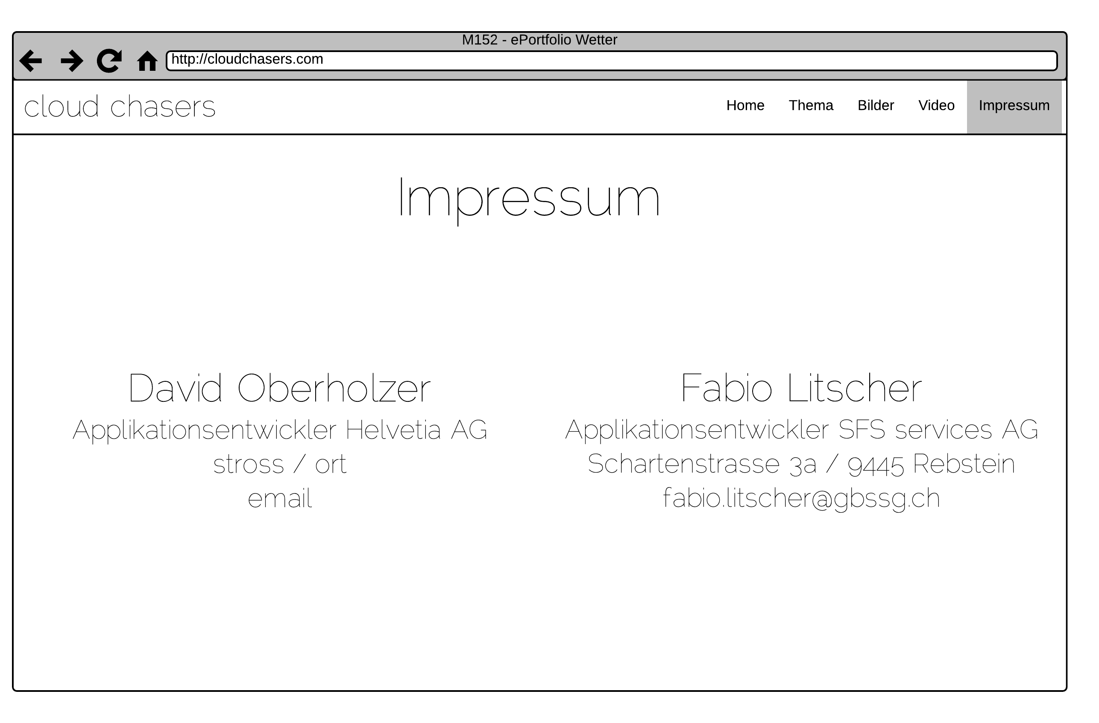

# Dokumentation Bilder

## David Oberholzer

### Schnee, Berge und Sonnenwetter

Originalbild:

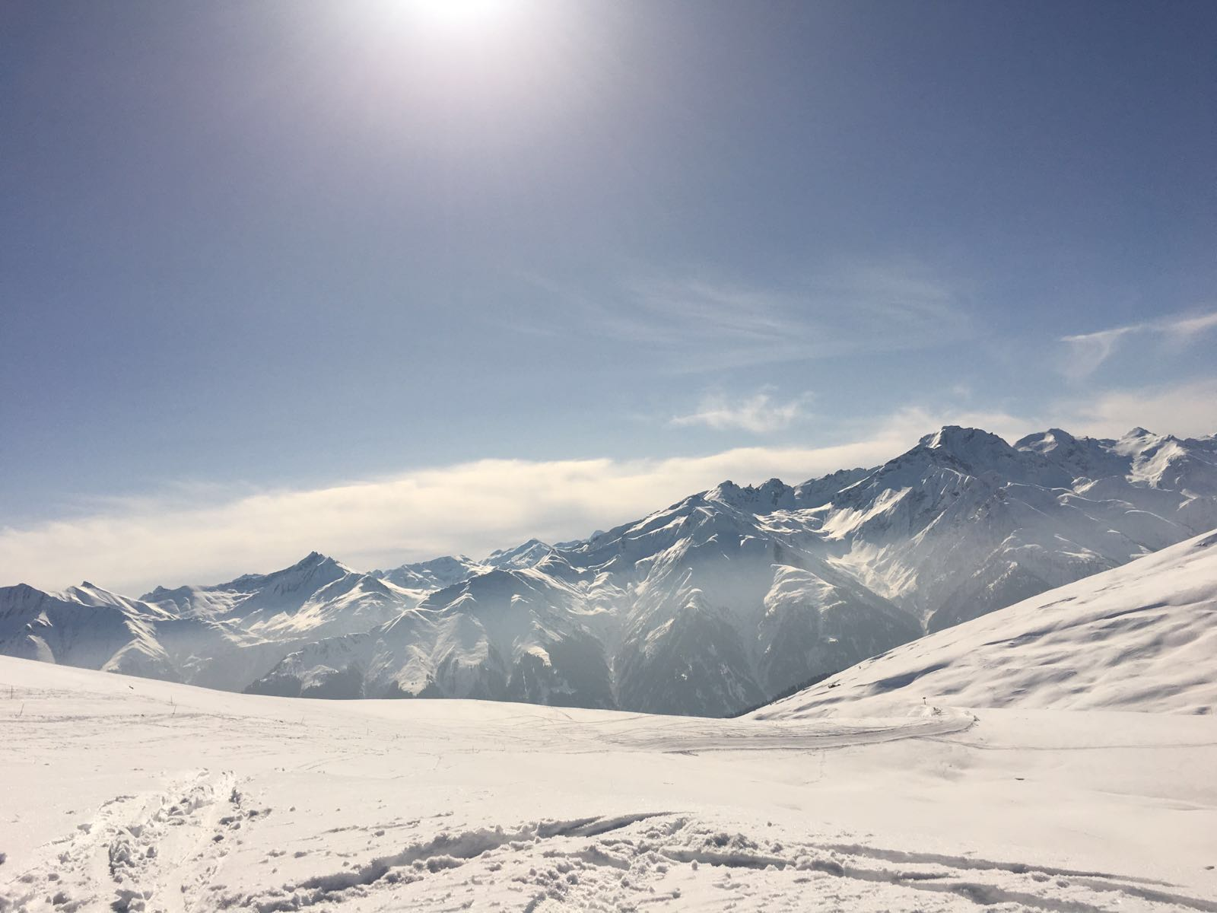

#### Beschreibung und Bearbeitung

Das Bild wurde so bearbeitet, dass die von den Skifahrern und Snowboardern hinterlassenen Spuren verschwinden. Die Spuren wurden wegtouchiert, um des Betrachters Fokus mehr auf das Wetter zu lenken. Andernfalls könnte er meinen, dass es hier um die Skifahrer und Snowboarder geht. Da es hier um sehr schönes Wetter geht und alles noch stark weiss ist, wurde noch ein Farbabgleich gemacht. Die Farbe Blau soll ein Stück weit besser hervorstechen.

Das bearbeitete Bild sieht demnach so aus:

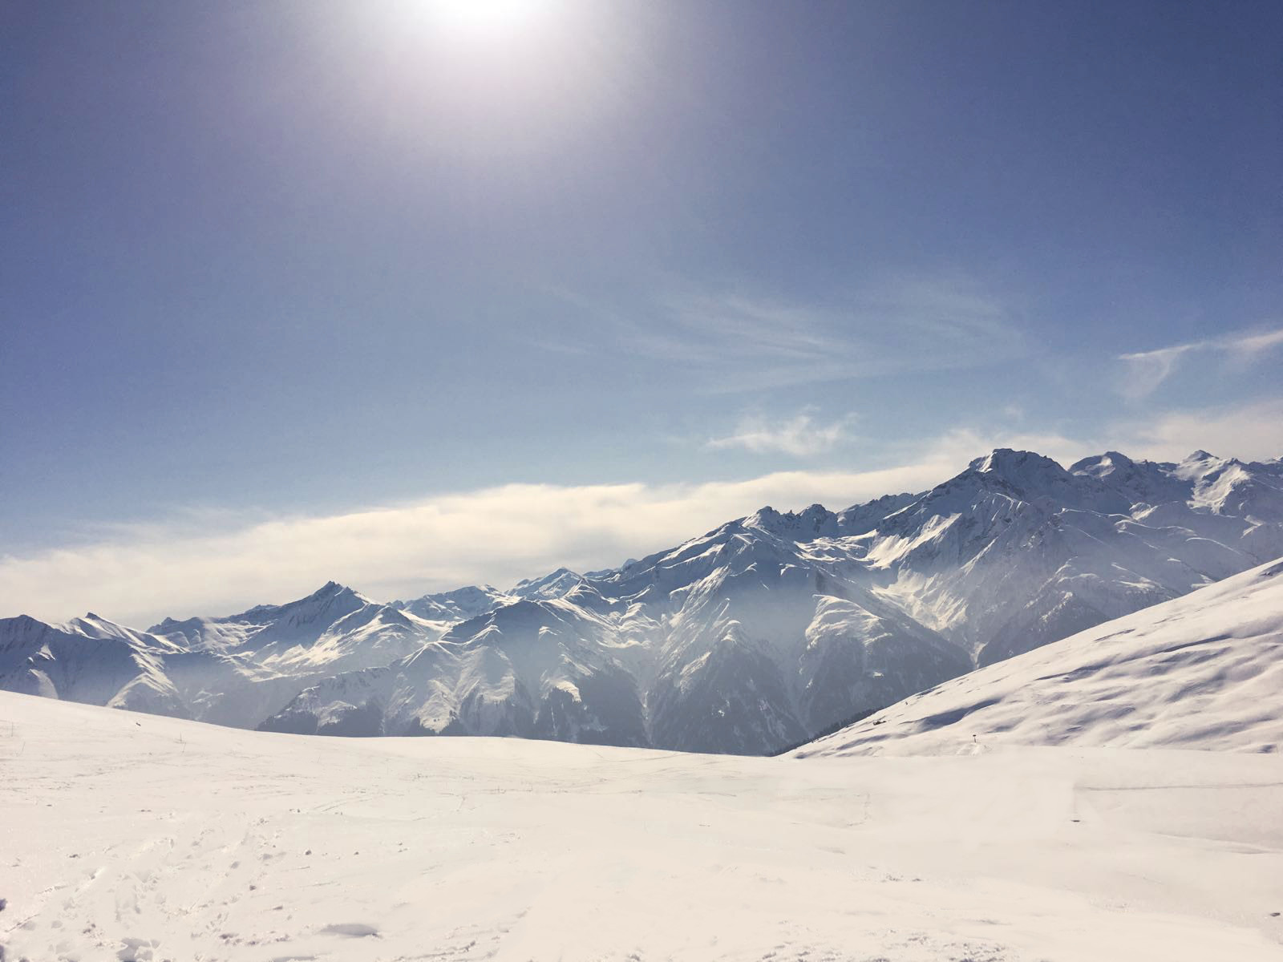

#### Reflexion

Meiner Ansicht nach ist mir diese Bildbearbeitung nur gelungen, wenn man nicht in das Bild hineinzoomt oder das Bild nicht allzu gross dargestellt wird. Ansonsten sieht man schnell, dass hier Bildbearbeitungen durchgeführt wurden. Man sieht, dass die Ski-Fahrer Spuren vertuscht wurden. Alles in allem finde ich das Bild selber aber schon als solches ein sehr schönes und gut aufgenommenes Bild.

### Sonne

Originalbild:

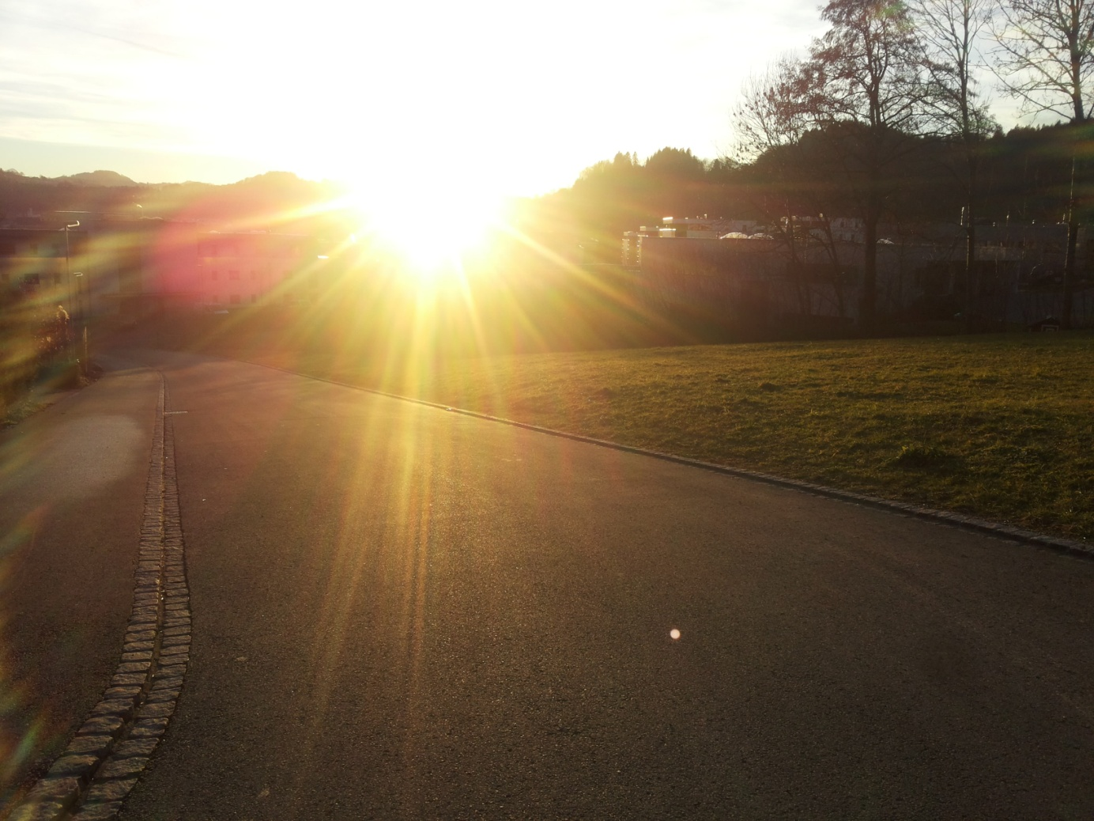

#### Beschreibung und Bearbeitung

Um das Gelb der Sonne ein bisschen zu verschönern, habe ich die Farbwerte ein wenig angepasst. Der Rest wurde somit um einiges verdunkelt. Die Sonne steht so mehr im Mittelpunkt, beziehungsweise ist für den Betrachter auffälliger. Ausserdem wurden der Punkt, welcher fast im goldenen Schnitt zu sehen ist und ein paar weitere Kleinigkeiten, wegtouchiert.

Das bearbeitete Bild sieht demnach so aus:

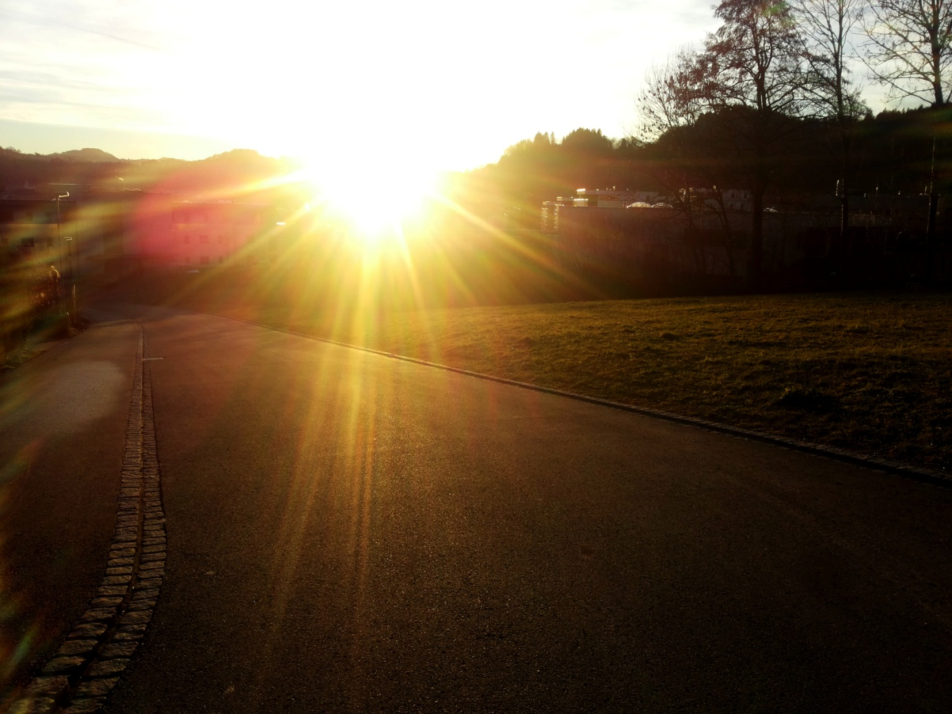

#### Reflexion

Das Bild an sich sehe ich nicht als sehr spektakulär und gut aufgenommen an. Die Sonne ist sehr stark zu sehen und die Kamera-Linse schaute bei der Aufnahme direkt in die Sonne hinein. Dies wiederum hat aber den Vorteil, dass der Fokus mehr auf der Sonne/dem Wetter liegt, da man nicht sieht, was sonst an dieser Stelle wäre, wo jetzt die Sonne zu sehen ist. Das Originalbild war meiner Ansicht nach zu hell und farblich noch ein wenig langweilig. Das bearbeitete Bild gefällt mir farblich viel besser. Das gelb der Sonne kommt mehr zum tragen und durch das Verdunkeln der Umwelt ist die Sonnen noch viel mehr im Fokus. Mit diesem Bild bin ich durchaus zufrieden.

### Wolken die die Sonne beinahe umschliessen

Originalbild:

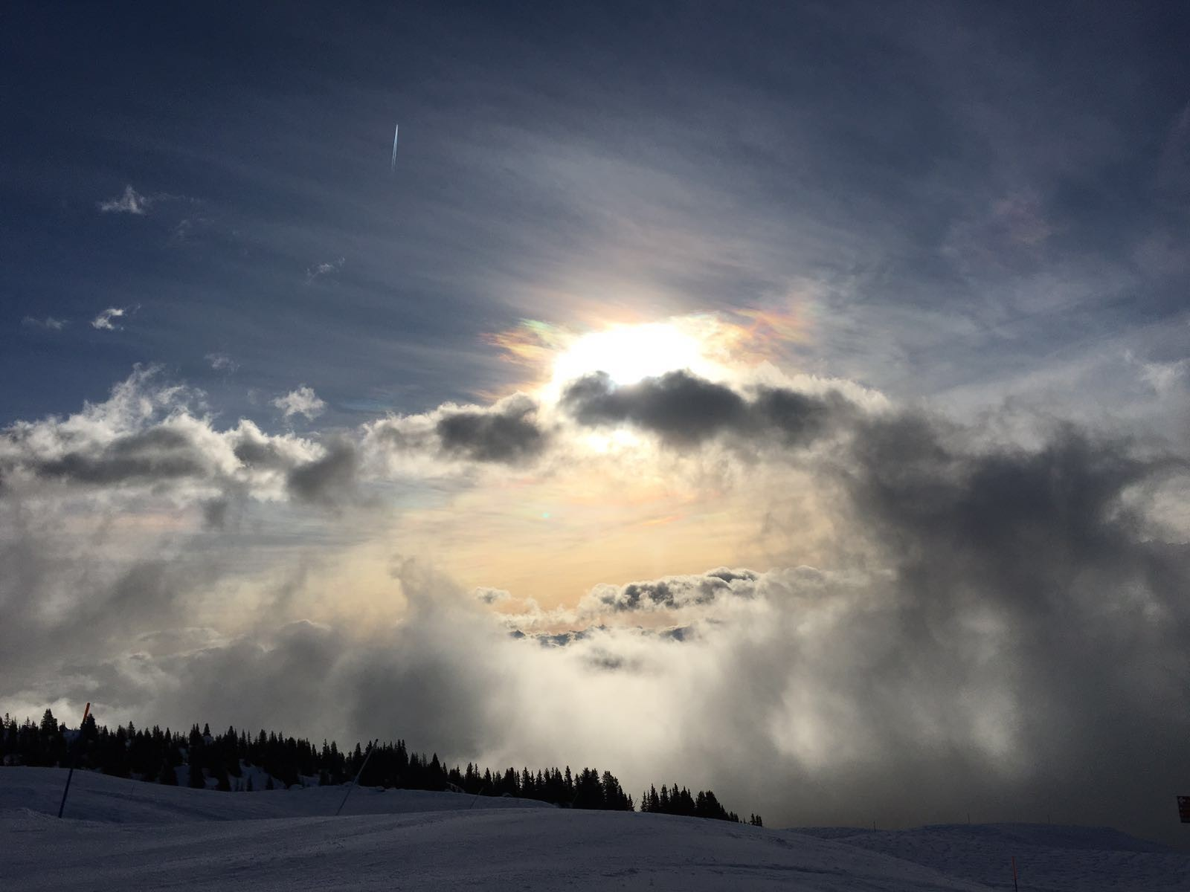

#### Beschreibung und Bearbeitung

Bei diesem Bild sollte in erster Linie der Kondesstreifen des Flugzeugs oben links im Bild wegtouchiert werden. Dieser stört im Bild. Das Bild ist schon von Grund auf bei der Fotographie sehr gut gelungen. Um dem Bild einen düsteren Effekt beizugeben, habe ich die Farbwerte angepasst. Das Bild macht nun schon fast einen, von einem sehr guten Künstler, gemalten Eindruck, zumindest was den Himmel betrifft. Der Fokus ist nun viel mehr noch auf der Sonne und der Wolken darum herum, anders wie beim Originalbild.

Das bearbeitete Bild sieht demnach so aus:

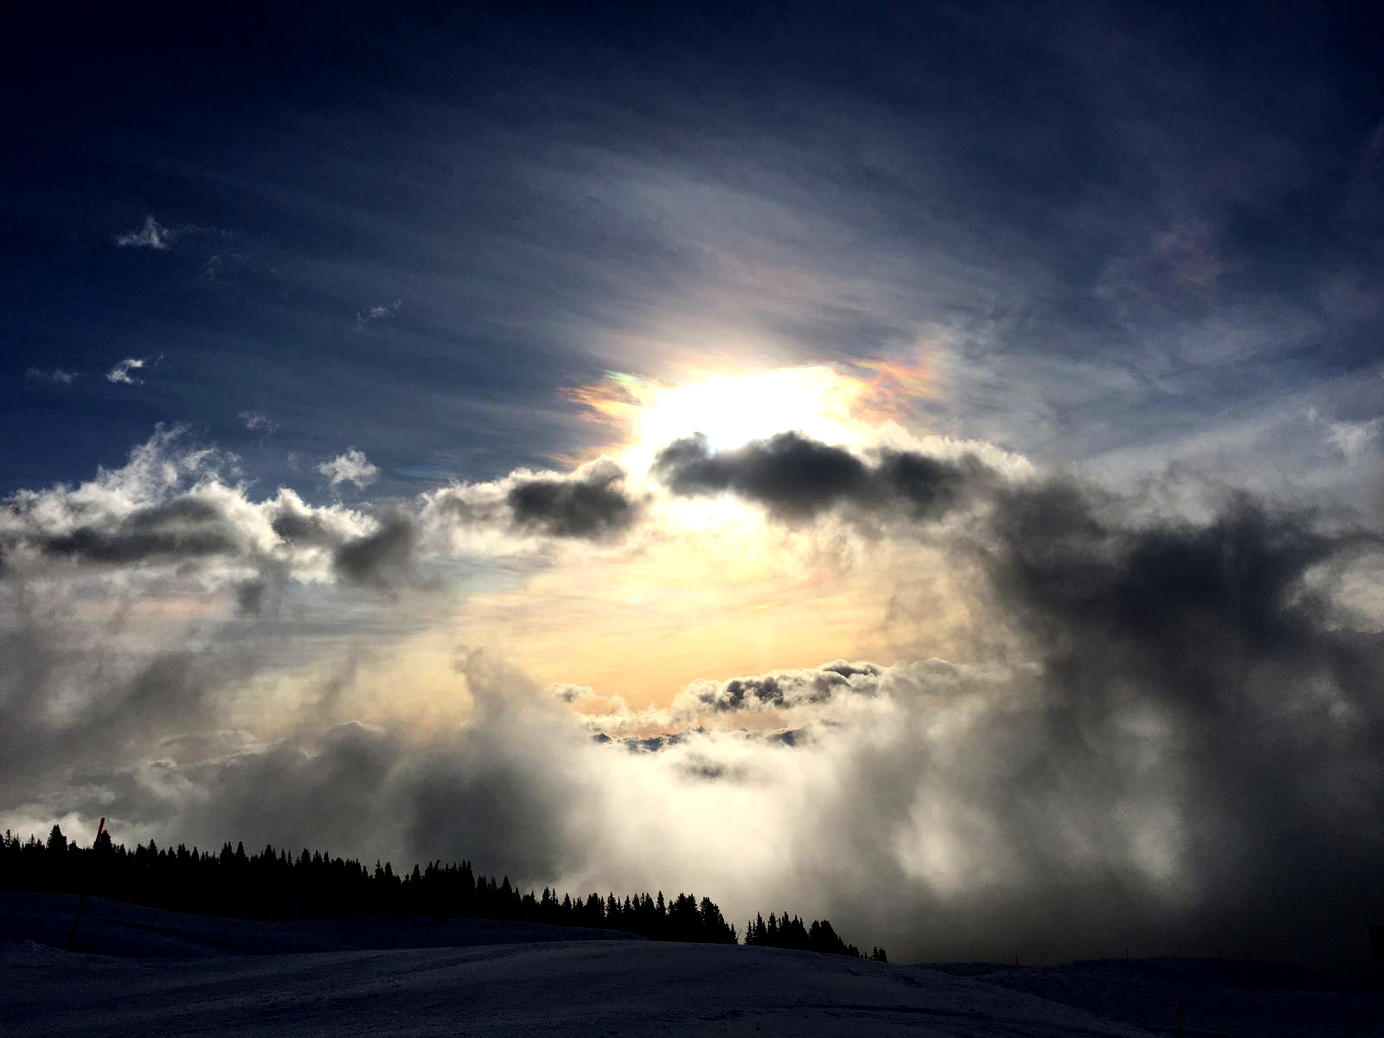

#### Reflexion

Bei diesem Bild möchte ich erwähnen, dass ich hier ungern Änderungen vorgenommen habe. Ich finde die Aufnahme sehr gelungen. Ich war zur rechten Zeit am rechten Ort, wodurch ich dieses schöne Naturspektakel aufnehmen konnte. Um der Sonne einen stärkeren Effekt zu verleihen, habe ich wie schon erwähnt die Farbwerte angepasst. Ich finde der Fokus liegt somit noch ein wenig stärker auf dem Wetter, der Sonne und den Wolken. Ich bin durchaus auch so schon zufrieden mit diesem Bild.

### Nebel im Tal

Originalbild:

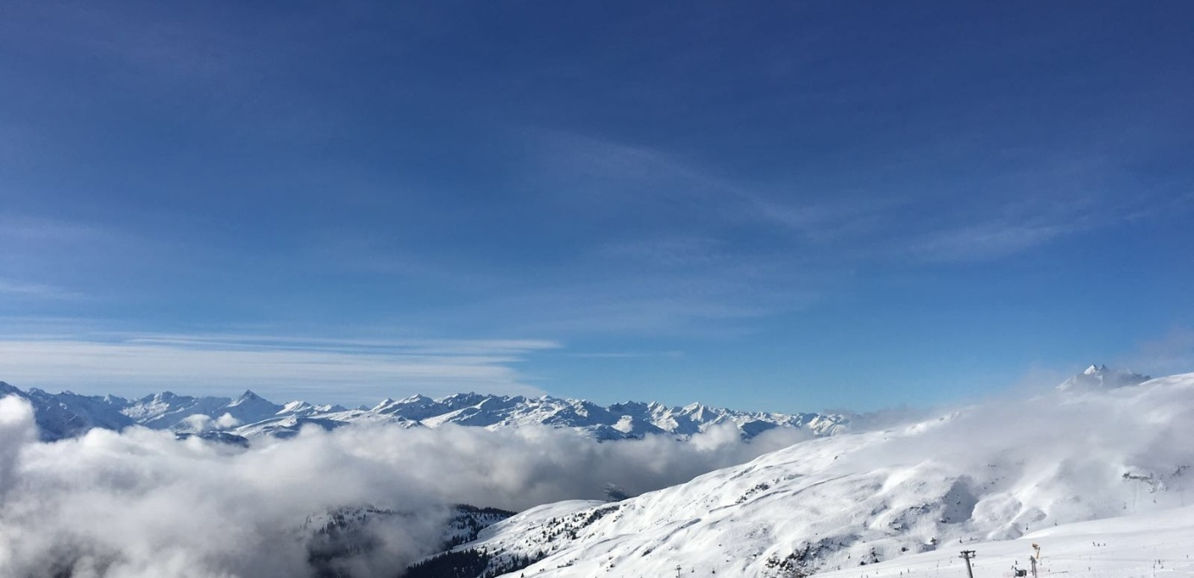

#### Beschreibung und Bearbeitung

Bei diesem Bild soll der Fokus mehr auf dem Nebel liegen. Deshalb habe ich eine Perspektivenänderung gemacht, die dazu verhilft, dass der Nebel im Tal mehr im Bilde ist. Desweiteren habe ich alle Zeichen auf ein Skigebiet inklusive der Ski-Fahrer aus dem Bild wegtouchiert, um auch den Fokus wieder mehr auf das Wetter und die Berge zu lenken. Um Schlussendlich noch das Sonnenlicht stärker wirken zu lassen, habe ich die Farbwerte noch angepasst. Das Sonnenlicht ist nun heller als zuvor.

Das bearbeitete Bild sieht demnach so aus:

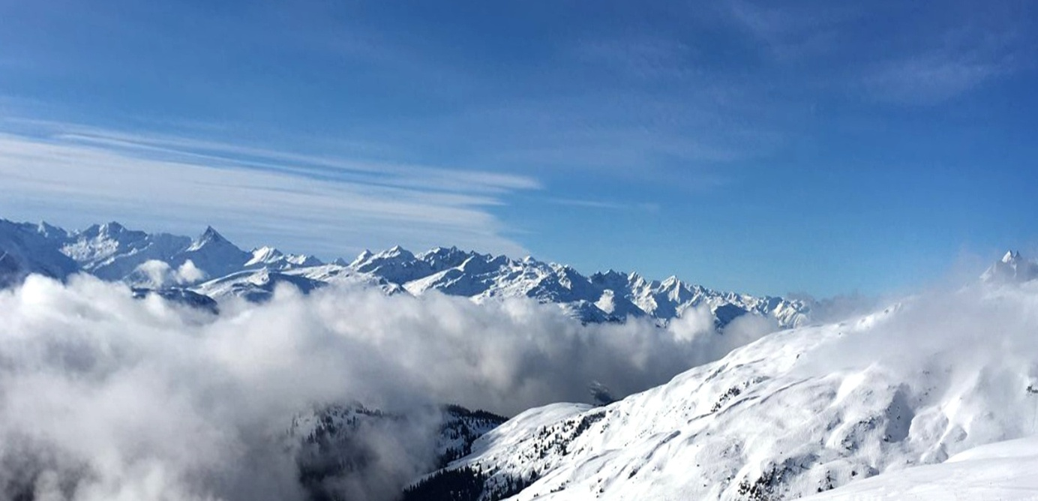

#### Reflexion

Das Bild an sich finde ich nun nicht so gelungen wie andere, die ich gemacht habe. Trotzdem finde ich es ein schönes Bild. Es zeigt das klare Wetter in den Bergen, während dem im Tal der Nebel herrscht. Durch den Perspektivenwechsel liegt der Fokus nun mehr auf den Wolken im Tal. Dies ist mir gelungen. Allerdings hat die Bildqualität darunter ein wenig gelitten. Sieht man sich das näher an, so kann man an gewissen Stellen Unschärfe entdecken. Dies ist mir weniger gelungen. Trotz alle dem konnte ich hier auch noch erfolgreich die Ski-Fahrer und den Ski-Lift herausnehmen. Zu guter Letzt hat der Himmel nun auch noch ein schöneres Blau und der Schnee ein helleres weiss bekommen. Dieser Effekt betont noch ein wenig mehr das schöne Wetter und ist meiner Meinung nach gelungen.

### Tessin – Blauer Himmel mit ein paar Wolken

Originalbild:

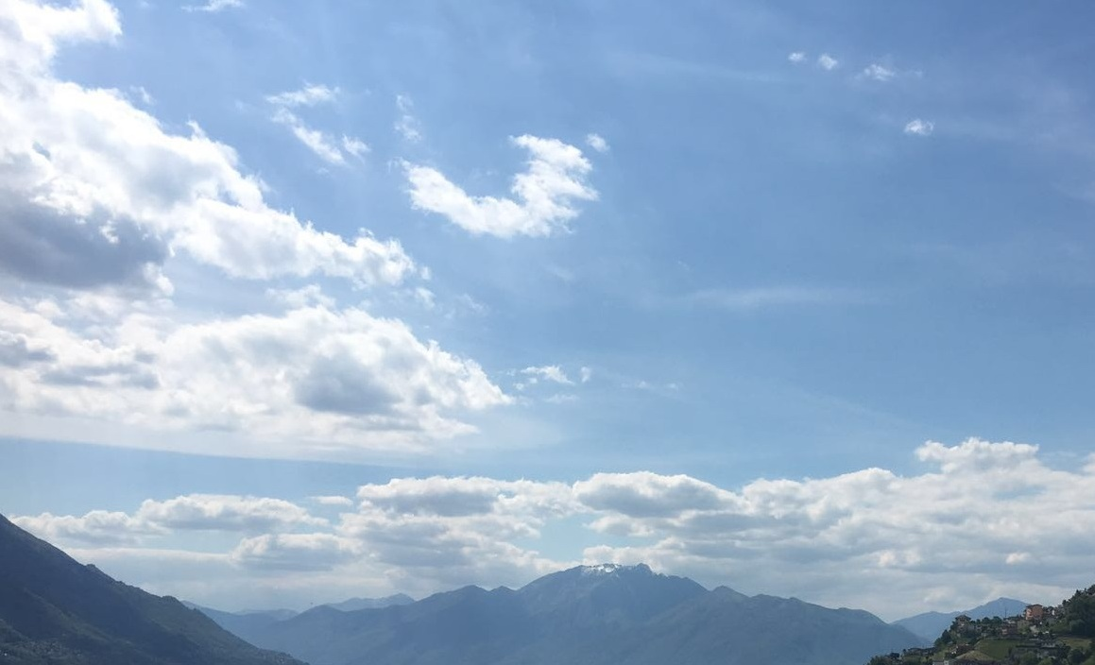

#### Beschreibung und Bearbeitung

Das Originalbild wurde im Tessin geschossen. Der Himmel wirkt auf diesem Foto sehr hell und fast schon weisslich. Dies soll verhindert werden, indem das Blau besser hervorgehoben wird. Dafür veränderte ich die Helligkeit und den Farbton insbesondere für die Farbe Blau. Auch hier habe ich die Farbwerte und den Kontrast noch ein wenig angepasst um die Helligkeit der Sonne und die "Schatten" (Unterseiten) der Wolken ein wenig besser zu betonen. Die Wolken links oben sollen bewusst durch das Sonnenlicht weisser angezeigt werden, um die Kraft der Sonne besser darzustellen.

Das bearbeitete Bild sieht demnach so aus:

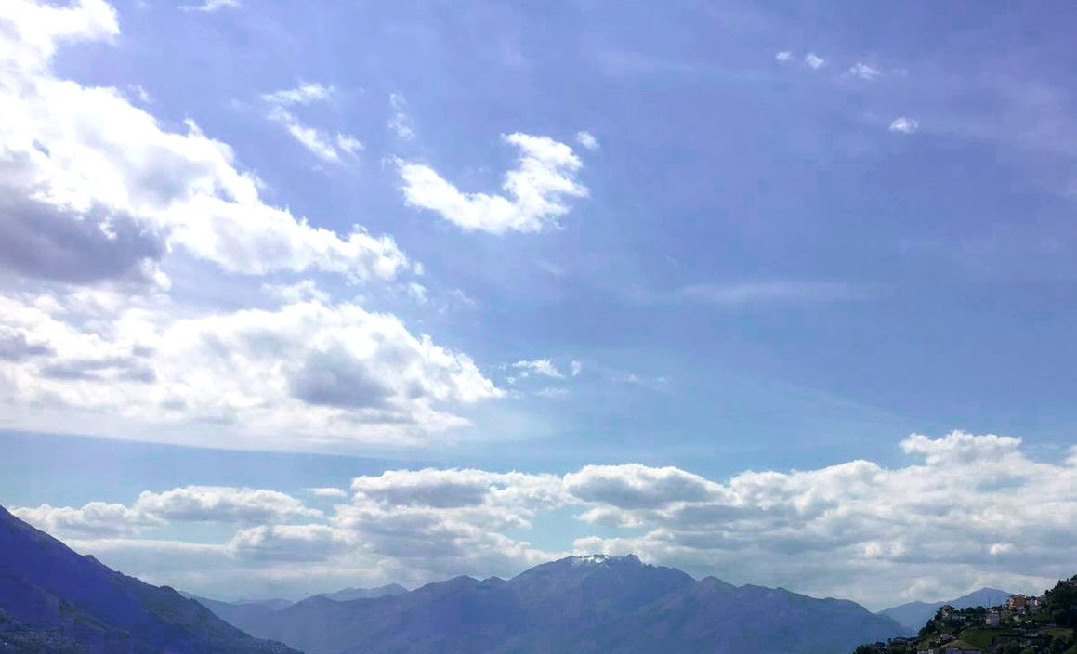

#### Reflexion

Die Änderungen, die ich vor hatte, wurden so umgesetzt, jedoch bin ich mit dem Bild nicht ganz so zufrieden. Es hat zwar ein anderes Erscheinungsbild, jedoch ist der Blauwert vielleicht ein bisschen zu hoch, erkenntlich am Berg links. Ich fand es sehr schwer hier passende Bearbeitungen durchzuführen. Der Himmel jedoch sieht für mich so in Ordnung aus.

## Fabio Litscher

### Schleierwolken im Sonnenlicht

Originalbild:

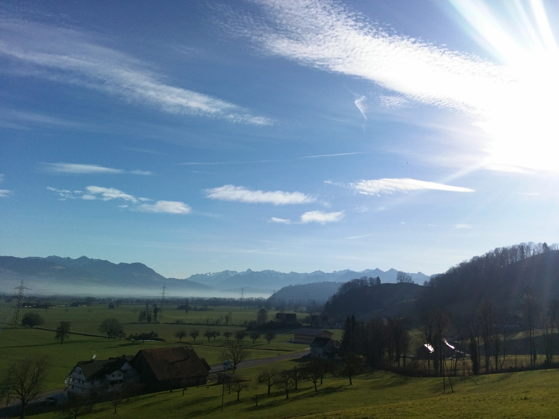

#### Beschreibung und Bearbeitung

Das Bild wurde von einem leicht erhöhten Bauernhof in Hinterforst im St. Galler Rheintal geschossen. Das Ziel war die Sonne mit den beleuchteten Schleierwolken einzufangen. Mit Hilfe der Bearbeitung soll die Sonne und die grüne Landschaft noch mehr zur Geltung kommen. Hierfür wurde ein Linsenreflex eingefügt, die Farbkurve angepasst sowie auch die Farbsättigungen angepasst wurden, damit die Gelb- & Grüntöne der schönen Landschaft etwas stärker sind.

Das bearbeitete Bild sieht demnach so aus:

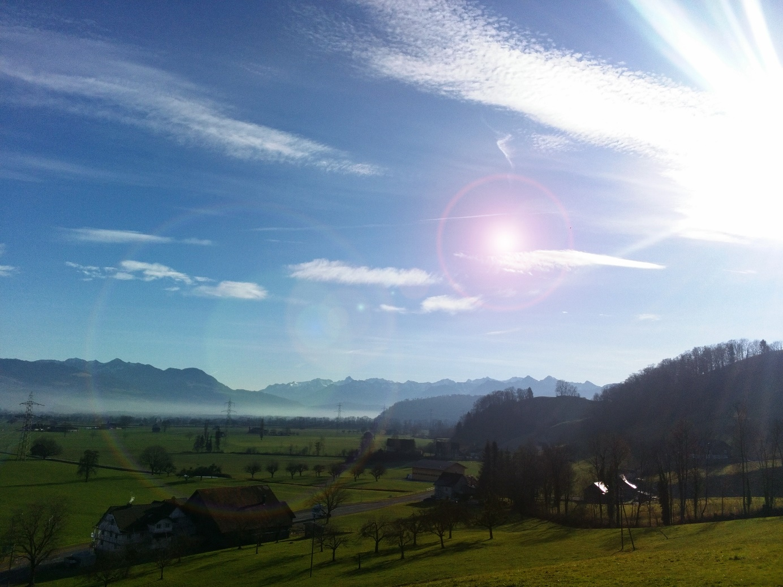

#### Reflexion

Ich finde der Linsenreflex wirkt in diesem Bild besonders gut, da die Sonne schön von rechts oben reinscheint. Ausserdem denke ich ist mir die Bildbearbeitung ziemlich gut gelungen, da ich darauf geachtet habe, dass ich nicht zu viel anpasse, da meiner Meinung nach das Bild sonst eher schlechter geworden wäre.

### Meer, Felsen und Wolken

Originalbild:

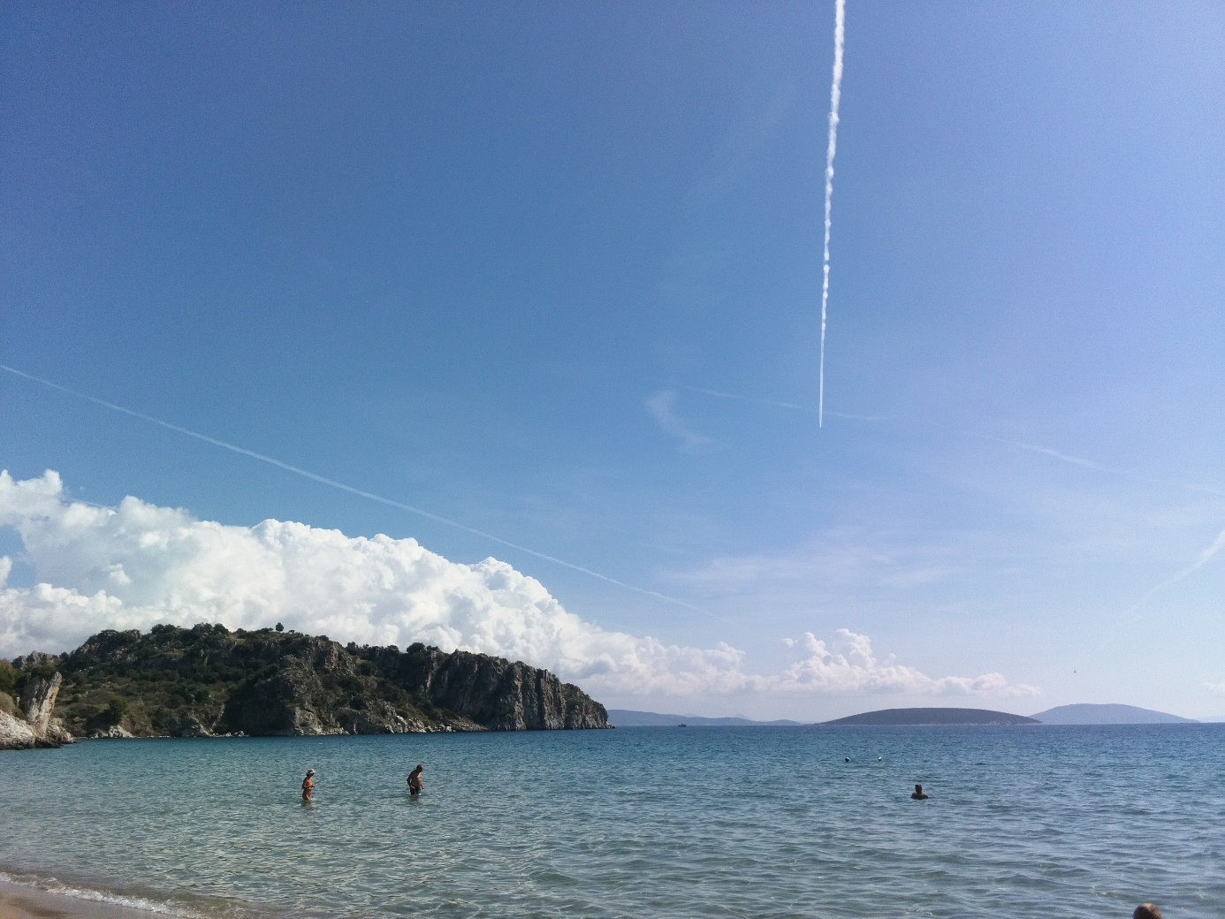

#### Beschreibung und Bearbeitung

Das Bild welches ich im Herbst 2016 in Griechenland aufgenommen habe, zeigt meiner Meinung nach eine schöne Komposition von verschiedenen total unterschiedlichen Sachen, vor Allem die Felsen die im glatten Meer hervorragen und im Hintergrund dicke Wolken haben. Nebenan dann der strahlend blaue Himmel.

Damit es kein Bade Foto, sondern eine Aufnahme vom Wetter und der Natur wird, wurden bei der Bearbeitung sämtliche Badegäste wegretuschiert. Der Rest wurde so gelassen, da ich das Bild nicht weiter «verkünstlichen» wollte.

Das bearbeitete Bild sieht demnach so aus:

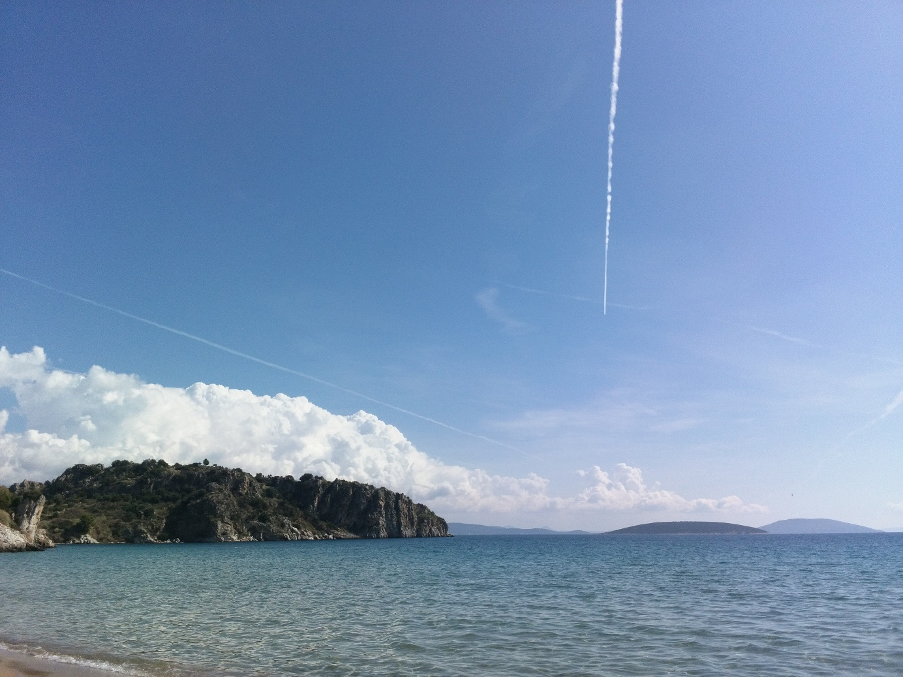

#### Reflexion

Ich finde die Bearbeitung ist mir sehr gut gelungen, ich kann in der Struktur des Wassers keine Unterschiede erkennen wo vorher die Personen waren. Mir gefällt die Aufnahme sowieso sehr gut, da sie die Kraft des Wetters und wie verschiedene Sachen wie Wolken und blauer Himmel aufeinandertreffen können, weshalb ich trotz einer sehr gering gehaltenen Bearbeitung vollends begeistert bin.

### Nebelmeer mit leichtem Abendrot in der Ferne

Originalbild:

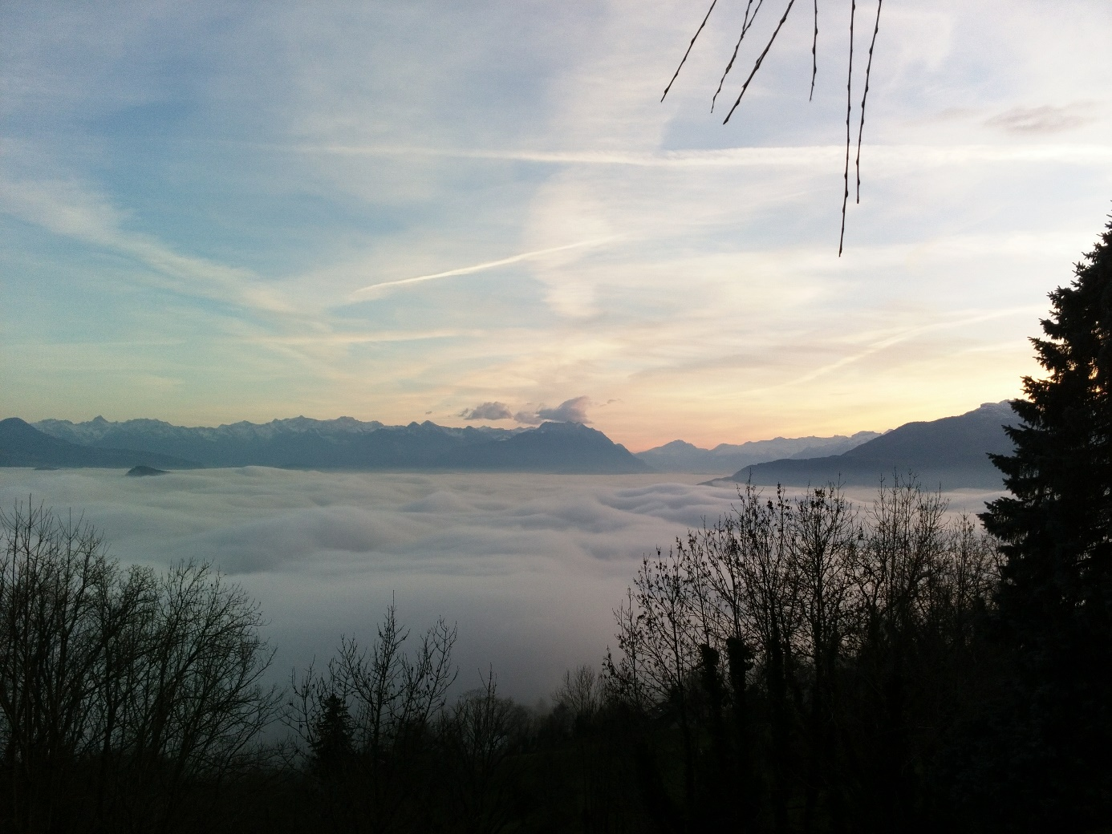

#### Beschreibung und Bearbeitung

Das Nebelmeer welches hier leider durch einiges Gebüsch und Bäume hindurch aufgenommen wurde soll zusammen mit dem leicht rötlichen Hintergrund in der Ferne noch besser zur Geltung kommen, weshalb die Farbkurve so angepasst wurde, dass vor allem die dunklen Farbtöne noch etwas dunkler werden, um die Bäume ein wenig zu vereinheitlichen, sodass die Aufmerksamkeit auf das Wetter gezogen wird. Um den Hintergrund und das leuchten der Sonne zu verstärken, wurden die Farbsättigungen für die Farben rot und gelb verstärkt.

Das bearbeitete Bild sieht demnach so aus:

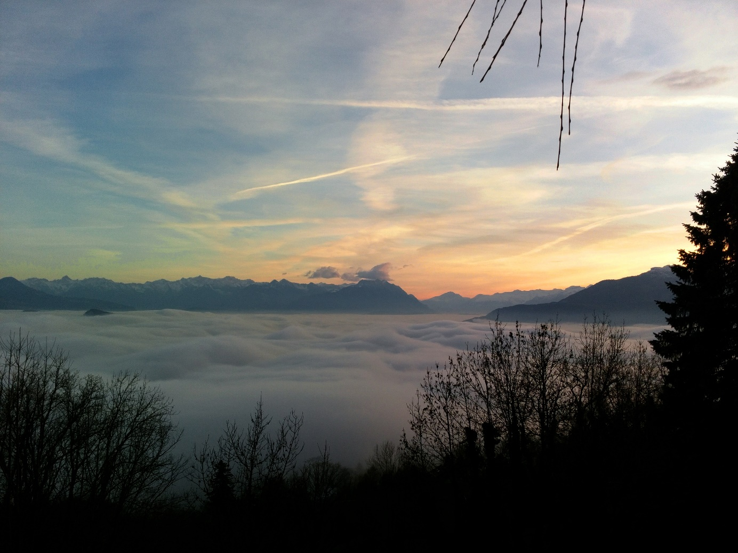

#### Reflexion

Meiner Ansicht nach ist mir die Bildbearbeitung gut gelungen, das Sonnenlicht aus der Ferne wirkt viel stärker und die Bäume im unmittelbaren Vordergrund sind dunkler, sodass der Nebel im Tal noch stärker hervorsticht.

### Bodensee in düsterer Stimmung

Originalbild:

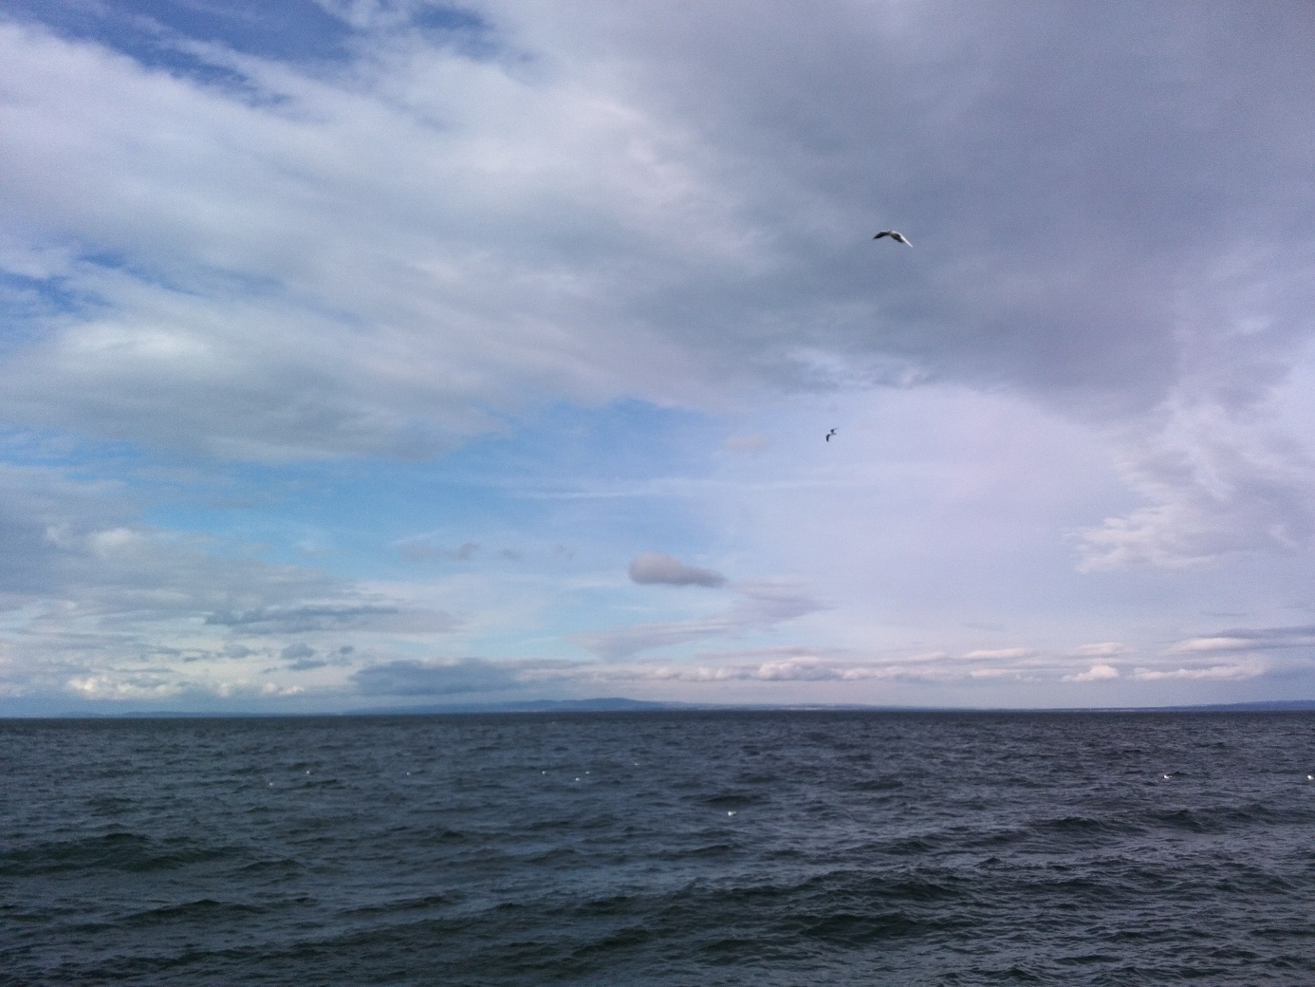

#### Beschreibung und Bearbeitung

Die Bildbearbeitung bei diesem, am Bodensee aufgenommenen, Bild hatte zum Ziel, das Wetter noch etwas düsterer wirken zu lassen, da dies meiner Meinung nach zum leicht unruhigen Wasser passt. Hierzu wurde die Helligkeit etwas runtergeschraubt, die Farbsättigungen für Blau und Cyan angepasst, damit das Hellblau noch ein wenig mehr hervorsticht und den Kontrast zu den Wolken und dem dunklen Wasser bildet. Die Farbkurve wurde nur ganz wenig angepasst um das Ganze ein wenig abzurunden. Ausserdem wurden die Möwen wegretuschiert.

Das bearbeitete Bild sieht demnach so aus:

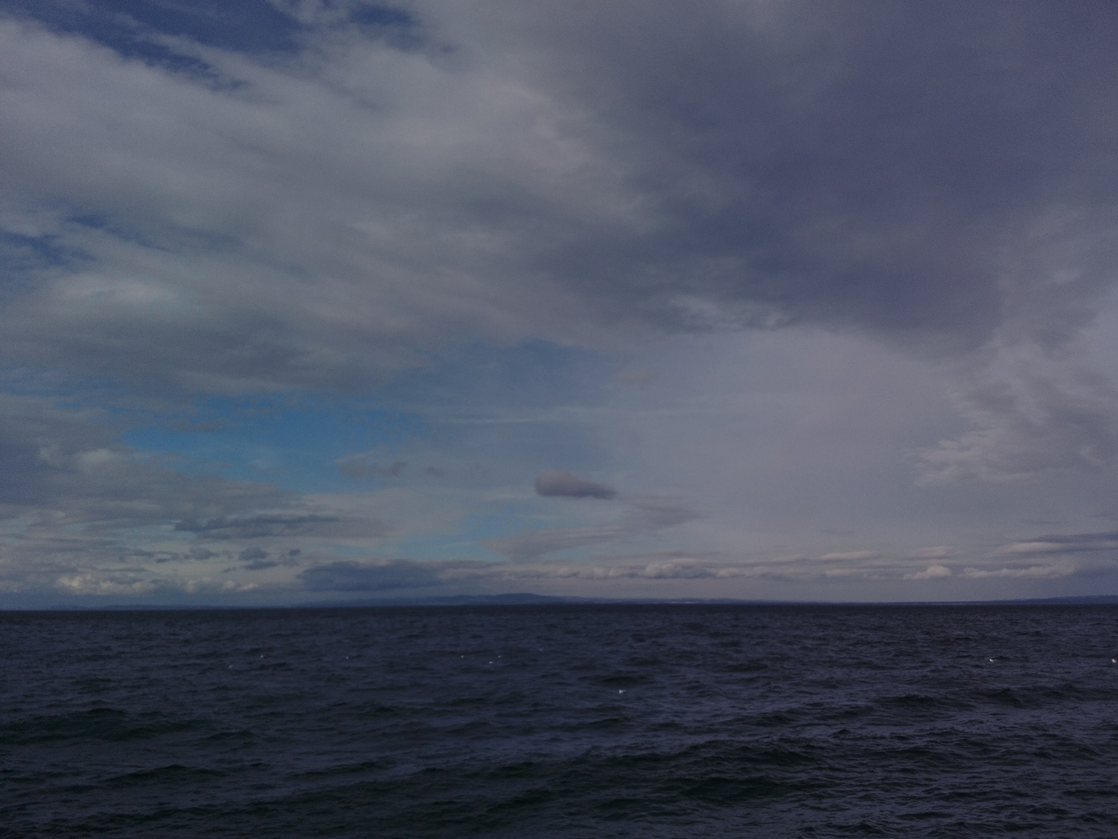

#### Reflexion

Ich finde die bearbeitete Version des Bildes gut, vor Allem das wegretuschieren der Vögel hat meiner Meinung nach viel gebracht. Allerdings könnte das Bild als zu düster angesehen werden, was für mich aber gerade noch so passt, da ich das Hellblau schön hervorheben konnte. Die Stimmung die dieses Bild ausstrahlt gefällt mir insgesamt sehr gut.

### Strahlende Sonne und leichter Nebel

Originalbild:

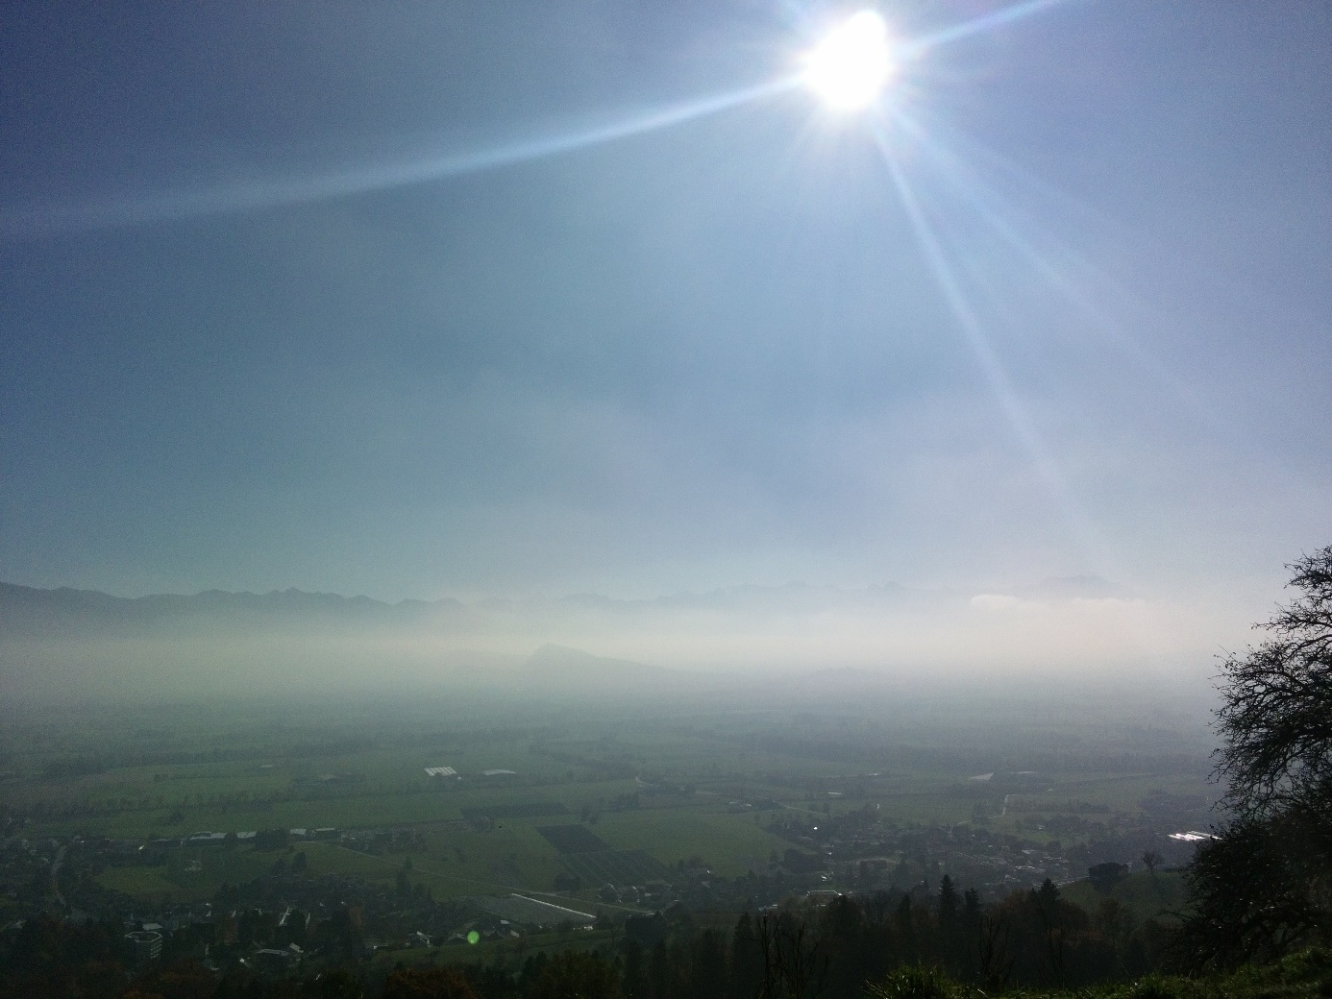

#### Beschreibung und Bearbeitung

Die Bearbeitung dieser Aufnahme basiert auf einem Linseneffekt, welcher die reinscheinende Sonne verstärken soll, ausserdem wurde der Farbabgleich angepasst, indem die Farbe Grün hervorgehoben wurde. So soll der Schein den der Nebel im Tal zusammen mit der Sonne hervorruft verstärkt werden.

Das bearbeitete Bild sieht demnach so aus:

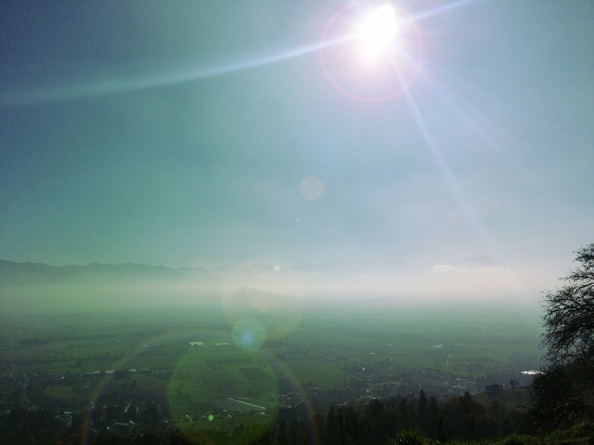

#### Reflexion

Die Anpassungen die ich vorgenommen habe, haben gereicht um den Schein im Tal zu verstärken und den Tag noch schöner wirken zu lassen durch die starke Sonneneinstrahlung. Für manch ein Auge mag das Ganze etwas zu grünlich wirken, allerdings finde ich das genau das was das Bild ausmacht, indem es einen so besonderen Schein ausstrahlt und der leichte Nebel im Tal so wie gewollt zur Geltung kommt.

# Dokumentation Video

## Beschreibung

Wir haben uns dazu entschieden eine Zeitrafferaufnahme vom Wetter zu machen und diese als Video in unser ePortfolio einzubauen.

Es wurde während ca. 9 Stunden der Selbe Himmelausschnitt aufgenommen und die Bilder die dann im 60-Sekunden-Takt geschossen wurden zu einem Video zusammengeschnitten.

Die Rund 550 einzelnen Bilder haben zusammengeschnitten einen 41 Sekunden langen Film ergeben, welcher zusätzlich noch mit Musik hinterlegt wurde.

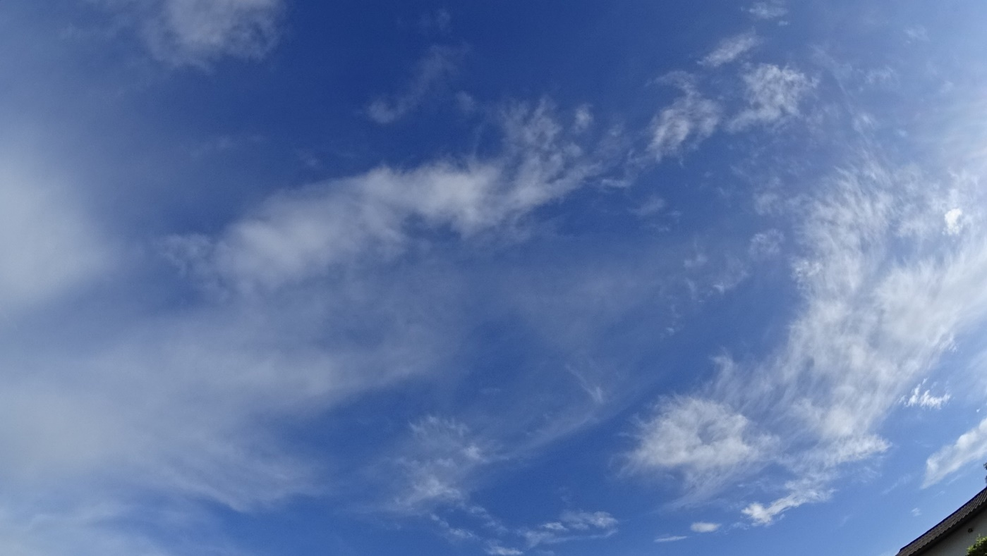

Die Zeitrafferaufnahme wurde mit einer Actioncam von Sony aufgenommen (Sony HDR-AS200v).

## Reflexion

Im Grossen und Ganzen finden wir unseren Zeitraffer-Film gut, was ein wenig schade ist, ist, dass am Anfang des Videos der Himmel ein wenig gleichbleibend grau ist. Allerdings gefällt uns der Abschnitt sehr gut, wo der grosse Wolkendeckel verschwindet und der blaue Himmel mit einzelnen kleinen Wolken zum Vorschein kommt sehr gut, sowie auch der Schluss wo der Himmel immer dunkler wird.

# Fazit

## David Oberholzer

Angefangen hat das Projekt sehr gut. Wir wussten, wie wir es angehen wollten und haben dies auch so gemacht. Wir konnten gut zusammen arbeiten und jeder erledigte seinen Teil. Das Meiste im Projekt fiel mir leicht durchzuführen. Die grössten Probleme hatte ich effektiv mit dem Bearbeiten der Bilder. Vor allem beim Thema Wetter ist es sehr schwierig, geeignete Bearbeitung am Bilde durchzuführen, da man ja schon beim Fotografieren enorm darauf achtet, dass man ein so gut wie mögliches Bild schiesst. Mit dem Ergebnis bin ich grundsätzlich zufrieden. Eines meiner Bilder gefällt mir sogar extrem gut.

Mit dem Erstellen und programmieren der Webseite hatte ich mehr oder weniger keine Probleme. Das Ziel das wir uns vorgenommen hatten, bezüglich dem responsive Design, erreichten wir leider nicht. Ich bin noch nicht wirklich gut in diesem Thema. Ansonsten sind sicherlich die nötigen Kriterien in der Webseite implementiert.

Mit dem Endergebnis bin ich zufrieden.

## Fabio Litscher

Mir hat das Projekt von Anfang an sehr gut gefallen und auch das Thema das David und ich gewählt haben hat mir zugesagt, da ich von Anfang an wusste was für Szenen ich einfangen möchte in meinen Bildern. Ich habe somit sehr viele Bilder aufgenommen und hatte dann ein wenig Mühe mich für 5 zu entscheiden, da mir einige doch sehr gut gelungen sind wie ich finde. Mit den Bildbearbeitungen bin ich zufrieden, allerdings hätte man schon noch mehr rausholen können, für das haben mir aber die vertieften Kenntnisse ein wenig gefehlt. Auch das Erstellen des Zeitraffer-Videos hat mir Spass gemacht und ich habe gemerkt, dass man da sehr tolle Filme machen kann und werde dies wahrscheinlich auch wieder einmal machen.

Die Zusammenarbeit mit David hat super funktioniert, jeder hat seinen Teil gemacht und so sind wir gut und ohne grosse Probleme vorangekommen. Das Erstellen der Webseite hat uns keine grösseren Probleme bereitet, da wir sie auch sehr schlicht und einfach aufgebaut haben, was uns aber sehr gefällt, da so die Bilder und unser Projektthema im Vordergrund stehen.

Ich kann also guten Gewissens sagen, dass ich mit unserer Arbeit zufrieden bin.